Postkartenkrimis selbst schreiben

Schularten: Alle
Klassenstufe: Ab Klasse 8
Stundenumfang: 1-2 Schulstunden

In einem ersten Unterrichtsschritt lernen die Schüler*innen Postkartenkrimis kennen. Beispiele von Angelika Lonnemann finden Sie auf den Seiten des Landesbildungsservers. Nach der Zusammenfassung des Inhalts sollen die Lernenden die Merkmale von Postkartenkrimis herausarbeiten.
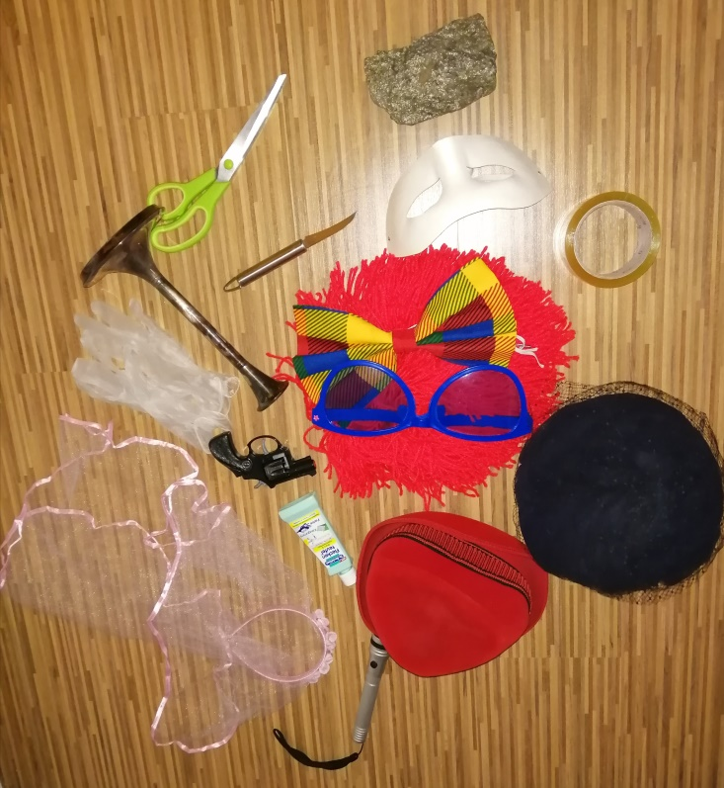
Anschließend soll ein eigener Kürzestkrimi verfasst werden. Erfahrungsgemäß tun sich die Jugendlichen schwer, einen Anfang zu finden. Als Hilfestellung können Bilder angeboten werden (Beispiele im Anhang) oder es werden Requisiten angeboten, die auf einem Tisch ausgebreitet werden:
Hut, Maske, Stein, Messer, Schere, Spielzeugpistole, Klebeband, (Einmal-) Handschuhe, Kerzenständer, Vase, Bunsenbrenner, Glas, Taschenlampe, Reagenzgläser, Stoff, Umhang, Zeitung, Putzmittel, Schwamm…

Nach einer Stoffsammlung, zum Beispiel in Form einer Mindmap, soll der Kürzestkrimi verfasst und abschließend auf eine Postkarte geschrieben oder gedruckt werden, die auch verschickt werden kann (Vorlage im Anhang).
Beispiele von Schüler*innen einer 11. Klasse (Basisfach, 2019/2020) finden sich im Anhang.
Arbeitsblatt:_Postkartenkrimi „Die Dosis macht das Gift“

Mörderisches Schreiben – neugierig sein, Lust zum Denken haben,
den Täter und das Opfer im Blick haben, den Bleistift schwingen …

Meist wird ein Mord auf einigen hundert Seiten aufgeklärt, bei den Postkartenkrimis reicht die Vorderseite einer Postkarte.

- Lies Postkartenkrimis von Angelika Lonnemann und fülle die Tabelle aus:

Einleitung:
Hauptteil:
Schluss:
Verwendetes Tempus:

Der Kürzestkrimi ist eine Spielwiese für mörderische Ideen. Sammle Ideen zu folgenden Fragen:
- Wer? (Name[n] finden)
- Wo?
- Wann?
- Was passiert?
- Wer ist warum / wie zu Tode gekommen?

- Notiere alles auf einem Blatt Papier.

Das Schreiben:
- Beginne, deine Ideen in Worte zu fassen.
- Schreibe im Präteritum.
- Lies den Text erneut durch und streiche alle Füllwörter, Beispiele:
völlig überfüllt, große Eiseskälte
- Gibt es Sätze, die überflüssig sind? Streiche sie!

Schreibe den Text auf deine Postkarte.

Lösung

Einleitung: | Hinführung: Figuren, Ort, wichtige Zusatzinformationen
Hauptteil: | Was ist wie und wo geschehen
Schluss: | Pointe unerwartete Wendung / jemand anderes stirbt oder der Täter*in wurde beobachtet / Täter*in entlarvt sich selbst durch Leichtsinn
Verwendetes Tempus: | Präteritum

- Beim Schreiben ist wichtig, sich kurz zu fassen, aber gleichzeitig Spannung zu erzeugen. Am Ende muss es eine Überraschung geben, wegen der Kürze muss jedes Wort sitzen.
Schülerbeispiele (11. Klasse Gymnasium, Basisfach Deutsch, Schuljahr 2019/2020)

Rache
Ich hasse ihn. Ich hasse ihn.
Seitdem er in unserem Leben war, drehte sich alles nur um ihn. Fünf Jahre musste ich nun schon all das ganze Leid und diese Beleidigungen ertragen.
Wieso er? Wieso nicht jemand anderes? - Es musste ein Ende haben!
Ohne weiteren Gedanken griff ich nach dem Küchenmesser, welches ich zum Kochen benutzt hatte. Leise Schritte näherten sich und ich versteckte mich hinter der Wand. Ich drehte mich um und stieß das Messer weg von mir.

„Mama?!"
Julia Judt

Irrtum
„Happy Birthday“ wurde gesungen, während Kathrin und ihr Freund in der Küche standen und sich um die Kuchen kümmern sollten. „Du Arschloch! Mir mit meiner besten Freundin fremdzugehen, ist ja schon genug, aber dann mit mir auch noch auf ihren Geburtstag zu gehen und so zu tun, als wäre nichts, geht wirklich zu weit.“, ging Kathrin ihren Freund an. Dieser wusste nicht, was er zu den Anschuldigungen sagen sollte, fühlte sich völlig unschuldig. Ohne viel nachzudenken, nahm Kathrin das Messer und tat das, was in all den Krimis getan wird. Sie tat so, als würde sie ihn da nicht blutend liegen sehen und ging mit den Kuchen ins Wohnzimmer zu den anderen.
Sie erschrak, traute ihren Augen kaum. Ihr Freund stand lebendig vor ihr und winkte sie zu sich. „Komm, ich muss dir jemanden vorstellen, Jannis, meinen Zwillingsbruder.“
Helen Grosse

Unter der Maske…
Ein Maskenball – was für eine bescheuerte Idee, dachte sich Steven.
Ein hinterhältiges Lächeln zuckte über sein Gesicht. Seine Ex, die ihn damals betrogen hatte, liebte solche ausgefallenen Partys. Doch diese hier würde eine ganz besondere werden… naja, zumindest für ihn.
Langsam schob sich Steven durch die maskierte Menge, bis er die blonden, lockigen Haare entdeckte, nach denen er suchte. Volltreffer! Solche Haare besaß nur sie, und er fand sie nach wie vor wunderschön. Jedoch hatte die Rachsucht die Kontrolle über ihn ergriffen, und gleich würde das Ende der fast 20-jährigen Ehe die verdienten Folgen für seine Ex haben.
Welch´ unbeschreibliches Gefühl, als das Messer durch ihren Körper drang. Es war geschafft! Als Steven nun kurze Zeit später mit neuer Maske von den Toiletten zurückkam, und sich zur immer noch geschockten Partymeute stellte, traute er seinen Augen kaum.
Da lag sie, ohne Maske… die Leiche seiner Tochter.

Der Fleckenteufel
„Heute ist unser 5. Hochzeitstag”, dachte sich Jerome. Er kaufte ihr ein paar Blumen und machte sich auf den Weg zur Party. Als er aus der Haustüre einen fremden Mann gehen sah, dachte er sich nicht viel dabei. Er betrat die Eingangshalle und alles schien normal zu sein. Eine große Party hatte er für den Abend geplant. Doch als der Fremde wieder auftauchte und seine Frau immer wieder von ihm schwärmte, wurde er nachdenklich. Vielleicht mochte sie ihn doch mehr als gedacht? „Ich muss ihn loswerden, doch wie?“ Er griff in seine Jackentasche und fand den Fleckenteufel. Er war bei der Party schnell ins Glas des Fremden gekippt und fiel im Aperol Spritz nicht auf.
Plötzlich hörte Jerome einen Schrei. Seine Frau lag am Boden, neben ihr ein kaputtes Glas.
Isabelle Joos

Bilder zum Ideensammeln für den eigenen Postkartenkrimi

https://pixabay.com/de/photos/wald-hack-klinge-m%C3%B6rder-mord-2096088/
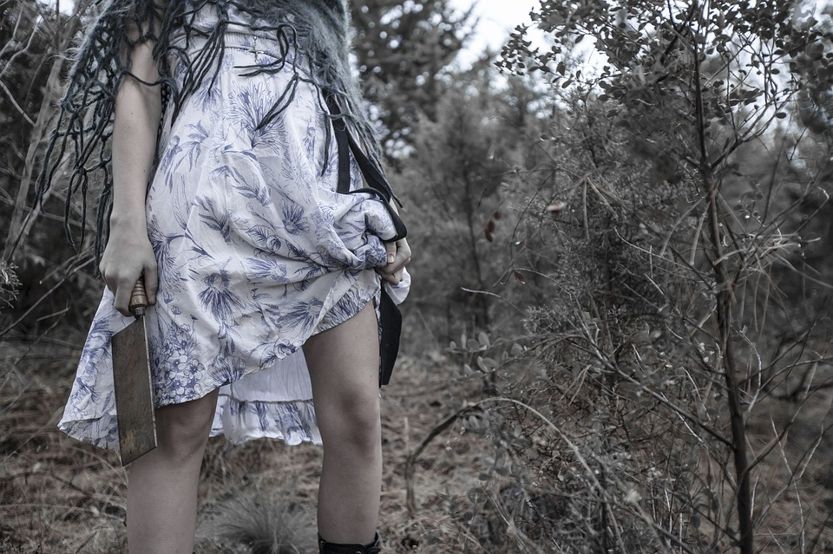

https://pixabay.com/de/photos/waffe-gangster-mafia-kriminalit%C3%A4t-4127187/
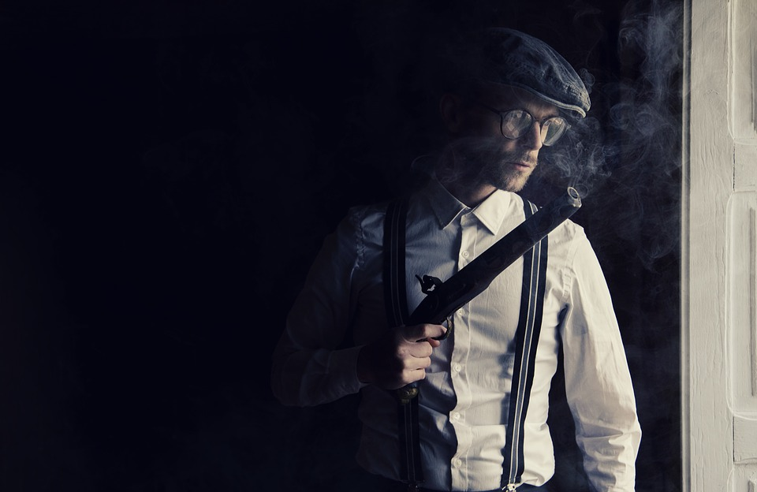
https://pixabay.com/de/photos/scheibe-schuss-attentat-angriff-445271/
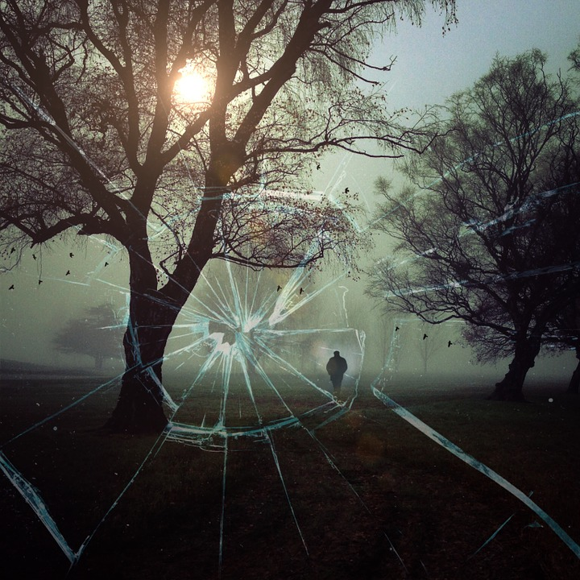
https://pixabay.com/de/vectors/ziel-stall-schie%C3%9Fen-1291636/

https://pixabay.com/de/photos/gangster-mann-mafia-strafrecht-4146707/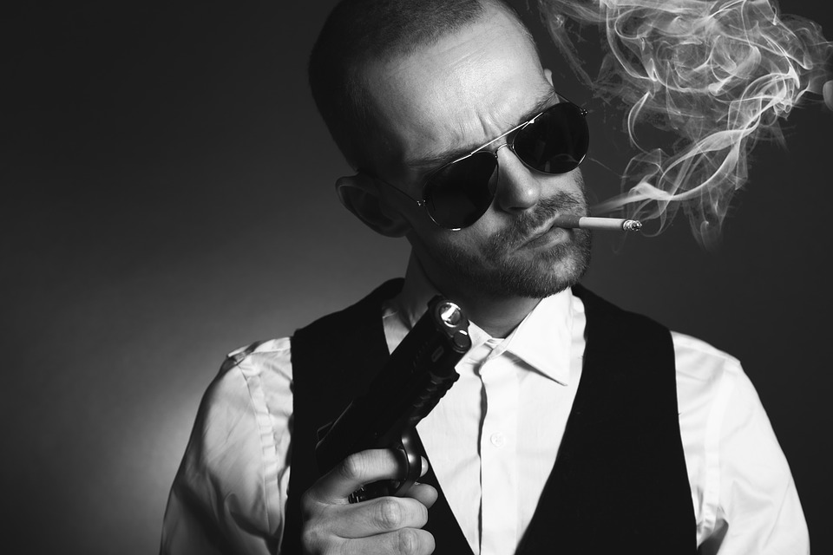

https://pixabay.com/de/photos/detektiv-tatort-dolch-messer-1039883/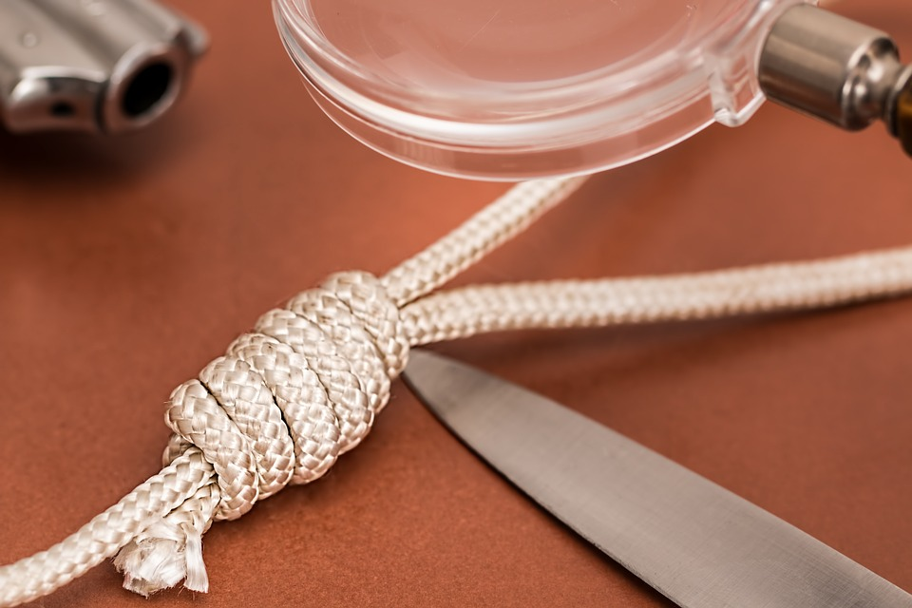
https://pixabay.com/de/photos/geld-us-dollar-waffe-mafia-3496648/
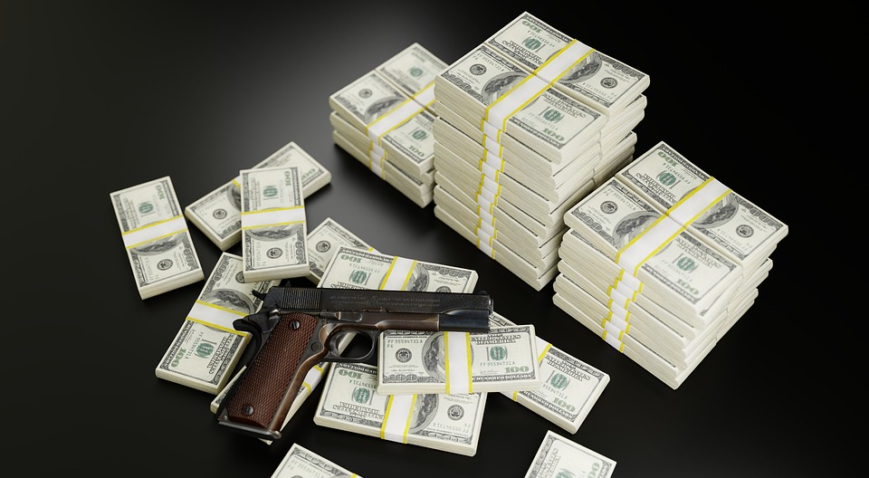

https://pixabay.com/de/photos/ausblenden-junge-m%C3%A4dchen-kinder-1209131/
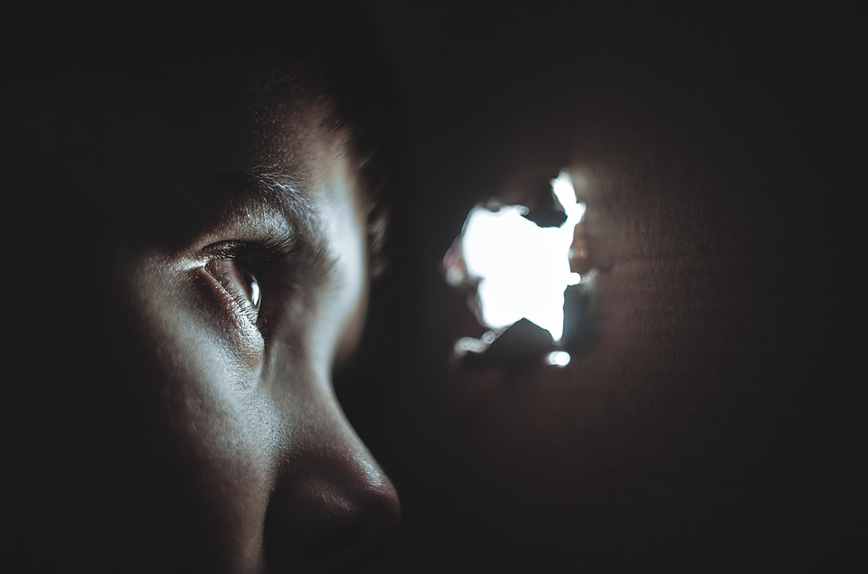
https://pixabay.com/de/photos/drohne-flugdrohne-quadrocopter-2724257/
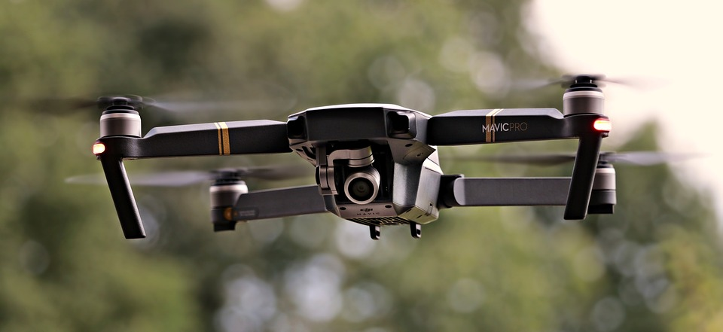

https://pixabay.com/de/photos/hacken-hacker-computer-internet-1685092/


https://pixabay.com/de/photos/%C3%BCberwachungskamera-kamera-sicherheit-834173/
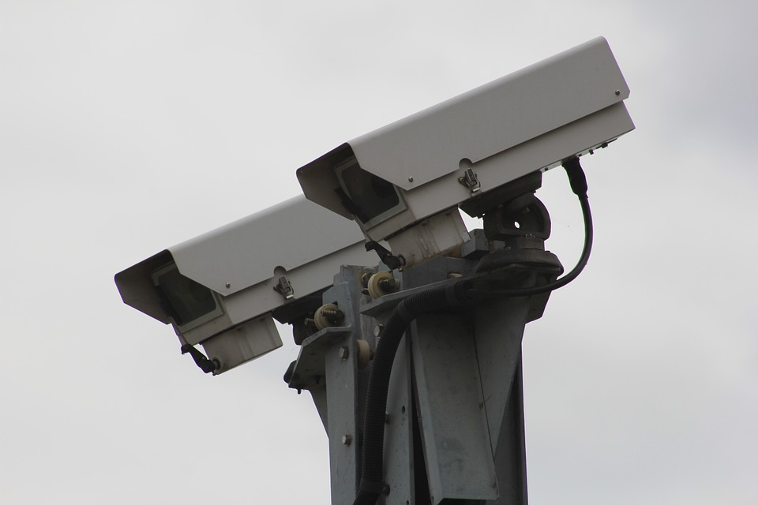
https://pixabay.com/de/photos/spinne-vogelspinne-gruselig-2740997/
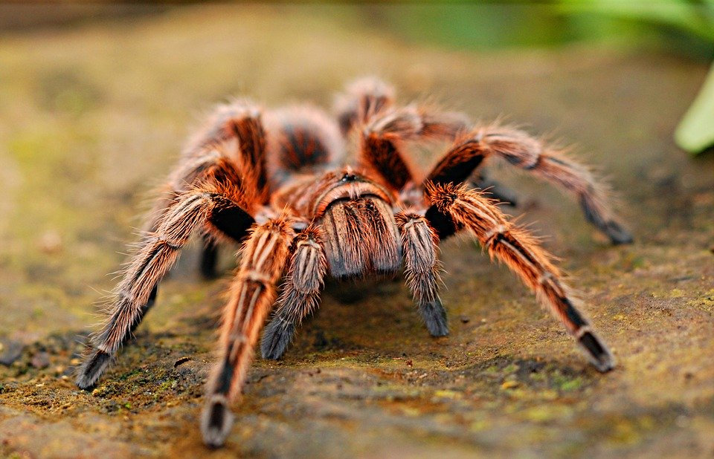

https://pixabay.com/de/photos/fliegenpilze-roter-fliegenpilz-pilze-516281/
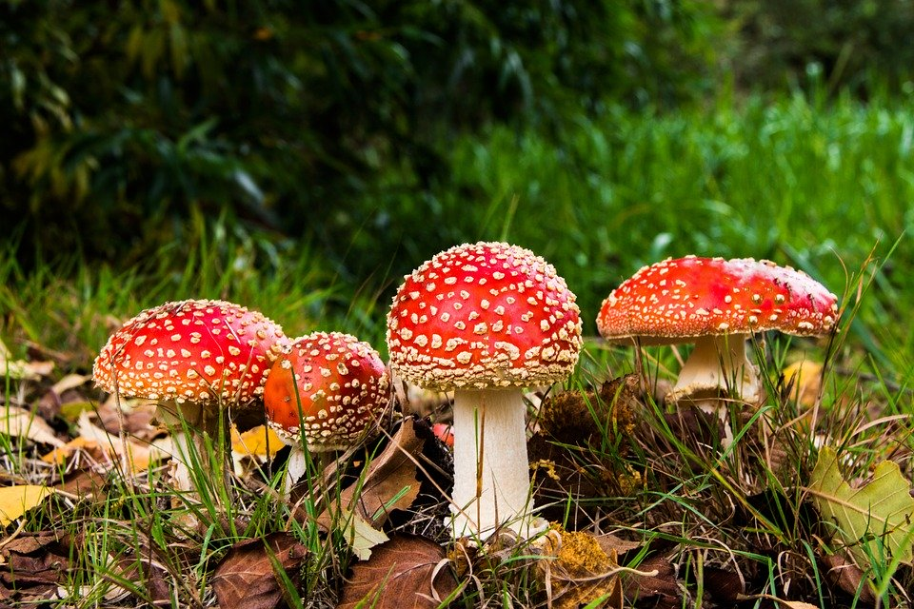

https://pixabay.com/de/photos/fingerhut-blume-bl%C3%BCte-bl%C3%BChen-rosa-2372342/

https://pixabay.com/de/illustrations/spritze-pille-kapsel-morphin-nadel-1884784/

https://pixabay.com/de/photos/gl%C3%A4ser-trinken-alkohol-cocktail-4111357/


Vorlage für die Postkarte
Hinweis: auf dickeres Papier drucken, alternativ Karteikarten blaco, DIN A6 bedrucken.


Autorenbild
Briefmarke: https://pixabay.com/de/vectors/mail-stempel-versandkosten-vorlage-305433/

